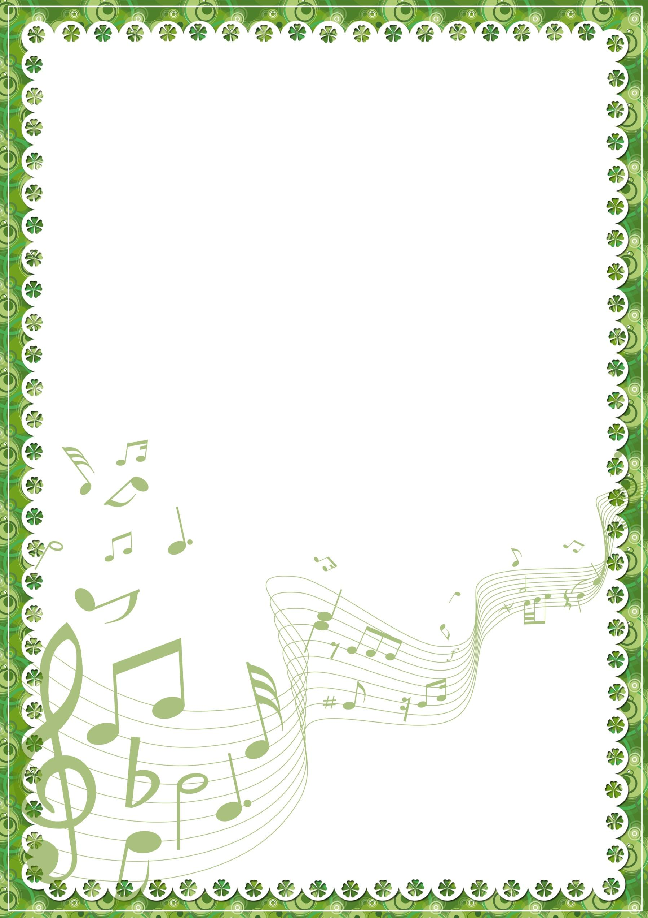
«Сказки - шумелки».
Одной из самых увлекательных форм музыкально – ритмических игр для детей является рассказывание сказок - шумелок. «А что же такое сказка-шумелка?» - спросите вы. Это такая история, которую вы можете придумать сами, или, порывшись на просторах интернета, найти уже готовые сказки. В сказке - шумелке текст составляется так, чтобы после одной-двух фраз можно было бы изобразить какое-то действие при помощи шумовых инструментов.
А что же можно использовать в домашних условиях в качестве шумовых инструментов? Можно использовать детские шумовые инструменты: барабаны, погремушки, бубны, колокольчики, металлофоны, ксилофоны, можно пройтись по квартире и найти нужные шумовые инструменты там: ложки (лучше деревянные конечно, расчёску, просто смятую в ком бумагу,
обычные пакеты, ткань, карандаши-палочки, может даже пригодиться обыкновенная кастрюля и т. д. Оглянитесь вокруг и найдёте дома любые звучащие предметы, здесь важно включить воображение,
А самое главное, такой совместный игровой досуг со своими детьми можно организовать без специальной методической или музыкальной подготовки.
Хочу добавить, что просто играя, мы с вами осуществляем комплексное развитие детей. Какие же задачи мы решаем?
1. Ребёнок реализует свои представления, образы в шумах, звуках, ритмах в игровом сказочном оформлении, что всегда сопровождается положительными эмоциями.
2. Звукоподражание на различных шумовых и детских инструментах различными способами, с различной громкостью и оттенками способствует развитию творческой фантазии.
3. Совместное музицирование и игровая деятельность взрослого и ребёнка формирует навыки общения.
4. Развивается слуховая память, дети учатся внимательно слушать и быстро реагировать на отдельные слова сказок.
5. Развивается слух детей, они различают даже небольшие оттенки звучания: громкости, продолжительности, высоты, тембра, акценты и ритмы.
6. Формируются навыки сотрудничества и сотворчества. Развивается выдержка.
А сколько удовольствия вы получите от такой совместной деятельности со своим ребёнком. Возможно, вы сами себя ощутите детьми, а это так здорово!
Ссылка для прослушивания сказки-шумелки «Чей голос лучше»:
https://www.youtube.com/watch?v=qQB7VVF_BsM&ab_channel=AriZontik

